INSTITUTO TECNOLOGICO SUPERIOR DE JEREZ

Ingeniería en Sistemas Computacionales

***6to Semestre***

***Alumno:***

***Daniel Alejandro de la Rosa Castañeda***

***NC:16070126***

***Materia:***

***Administración de Bases de Datos***

***Nombre del trabajo***

***Practica***

***Profesor:***

***ISC Salvador Acevedo Sandoval***

Comandos del cron

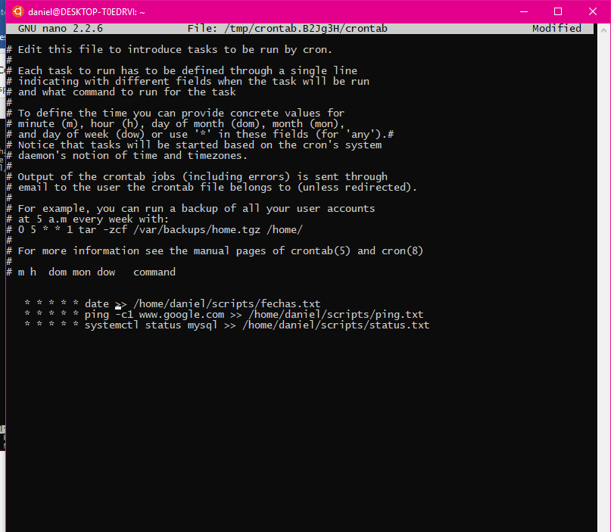

Fechas

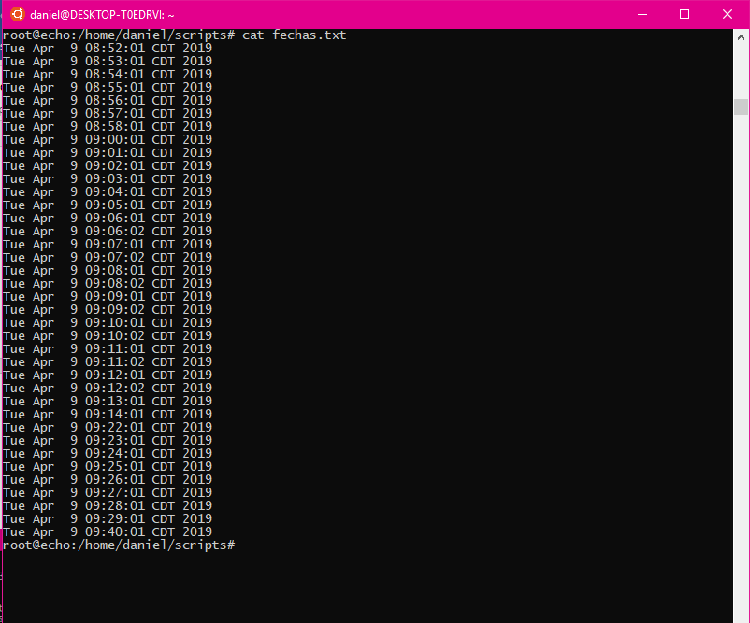

Ping a otra pagina

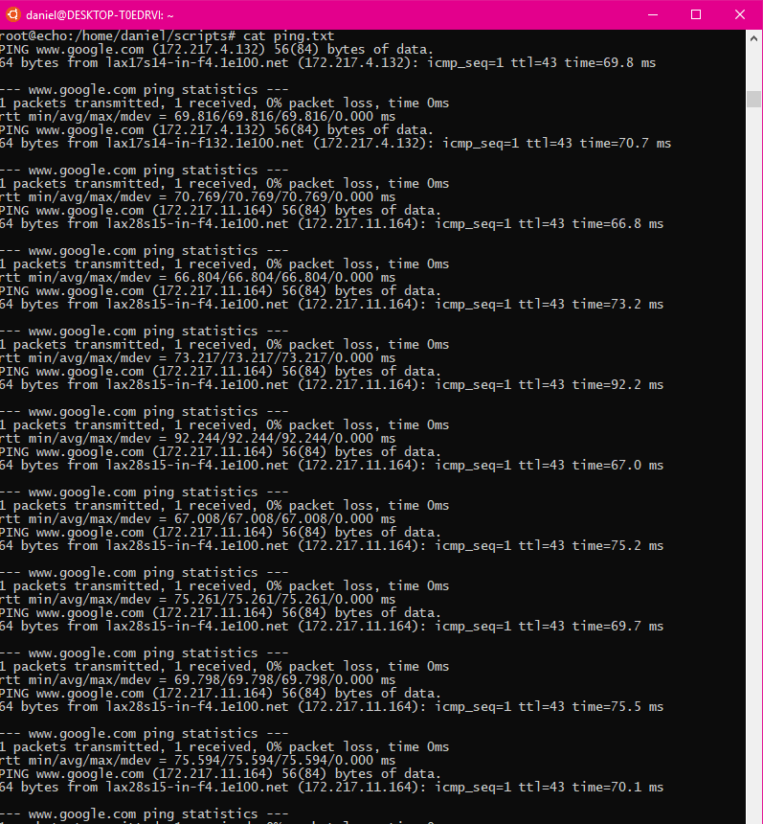

Status del servidor

